**IPM5013D-D&5020D-DY接口定义**

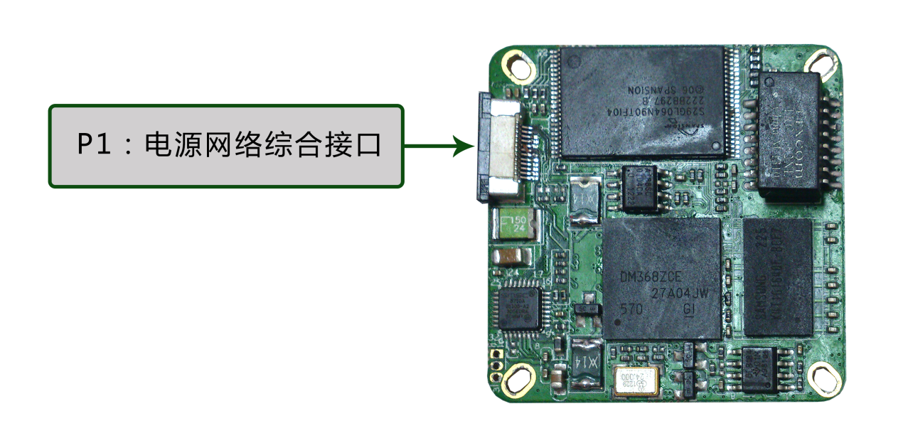

|  |  |  |  |  |
| --- | --- | --- | --- | --- |
| 标注 | 图中代号 | 接口详细编号 | 接口定义 | 实现功能 |
| P1 | J4 | 1 | TXD | 串口数据发送位 |
| 2 | RXD | 串口数据接收位 |
| 3 | GND | 地 |
| 4 | +12V_IN | 12V电源输入 |
| 5 | +12V_IN | 12V电源输入 |
| 6 | GND | 地 |
| 7 | RS485A | 485信号A端 |
| 8 | RS485B | 485信号B端 |
| 9 | ETHTX+ | ETHERNET 信号 |
| 10 | ETHTX- | ETHERNET 信号 |
| 11 | ETHRX+ | ETHERNET 信号 |
| 12 | ETHRX- | ETHERNET 信号 |

接口名称：视频数字接口

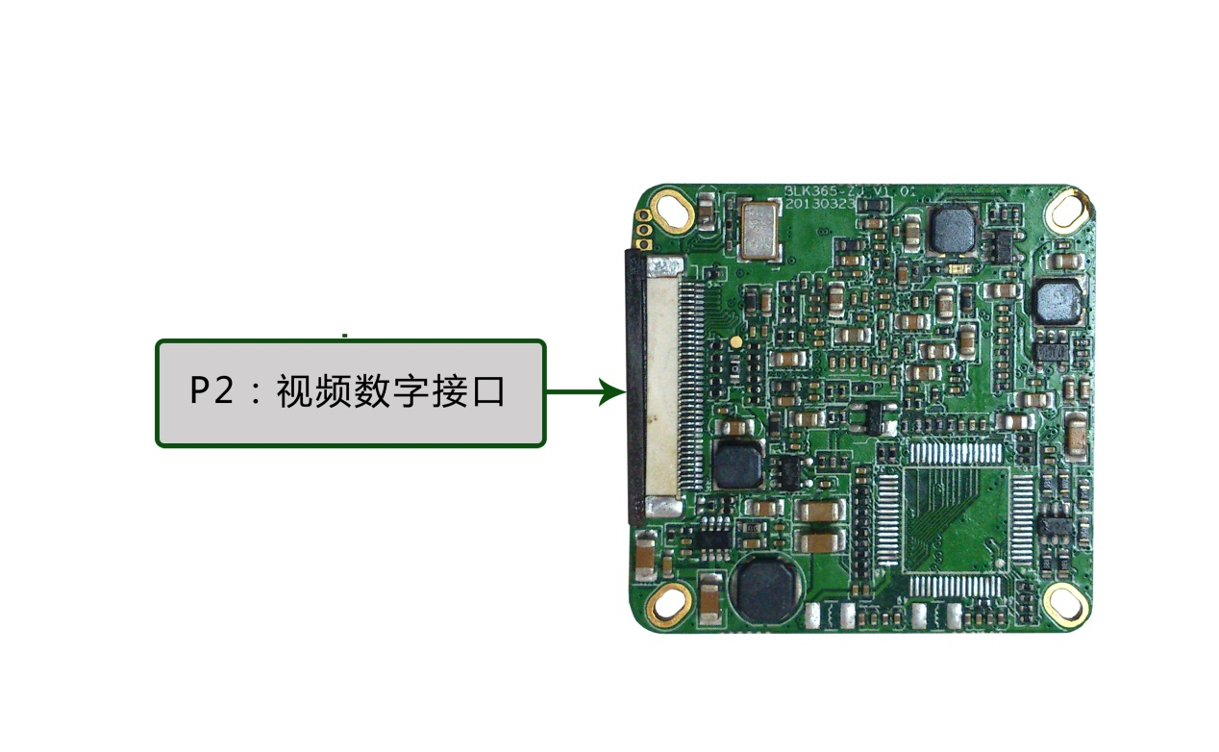

|  |  |  |  |  |
| --- | --- | --- | --- | --- |
| 标注 | 图中代号 | 接口详细编号 | 接口定义 | 实现功能 |
| P2 | J5 | 1 | GND | 地 |
| 2 | Y0 | 视频信号输出 |
| 3 | Y1 | 视频信号输出 |
| 4 | Y2 | 视频信号输出 |
| 5 | Y3 | 视频信号输出 |
| 6 | GND | 地 |
| 7 | Y4 | 视频信号输出 |
| 8 | Y5 | 视频信号输出 |
| 9 | Y6 | 视频信号输出 |
| 10 | Y7 | 视频信号输出 |
| 11 | GND | 地 |
| 12 | C0 | 视频信号输出 |
| 13 | C1 | 视频信号输出 |
| 14 | C2 | 视频信号输出 |
| 15 | C3 | 视频信号输出 |
| 16 | GND | 地 |
| 17 | C4 | 视频信号输出 |
| 18 | C5 | 视频信号输出 |
| 19 | C6 | 视频信号输出 |
| 20 | C7 | 视频信号输出 |
| 21 | GND | 地 |
| 22 | VD | 场同步信号 |
| 23 | HD | 行同步信号 |
| 24 | GND | 地 |
| 25 | PCLK | 时钟信号 |
| 26 | GND | 地 |
| 27 | GND | 地 |
| 28 | GND | 地 |
| 29 | GND | 地 |
| 30 | GND | 地 |
| 31 | +12V_IN | 12V电源输出 |
| 32 | +12V_IN | 12V电源输出 |
| 33 | +12V_IN | 12V电源输出 |
| 34 | GND | 地 |
| 35 | TXD | 串口数据发送位 |
| 36 | RXD | 串口数据接收位 |